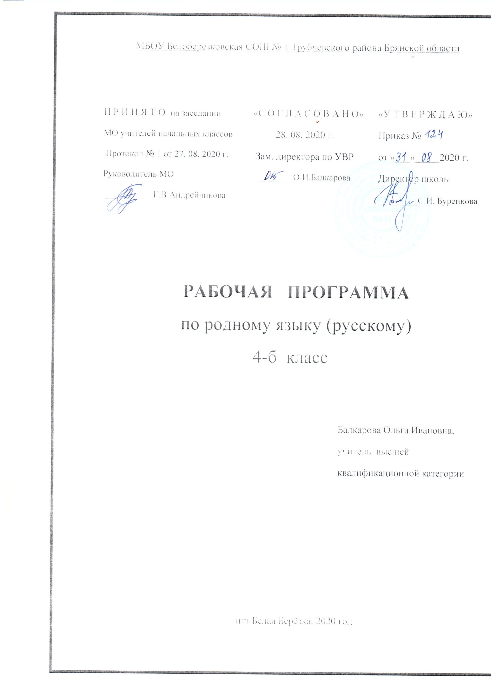

Пояснительная записка

Рабочая программа по родному языку (русскому) для 4 класса разработана в соответствии с Положением о порядке разработки и утверждения рабочей программы по учебным предметам, курсам, модулям в соответствии с ФГОС НОО МБОУ Белоберезковская СОШ №1, на основании Основной образовательной программы начального общего образования МБОУ Белоберезковская СОШ №1.
Нормативную правовую основу программы составляют следующие документы:
-Федеральный закон от 29 декабря 2012 г. № 273-ФЗ «Об образовании в Российской Федерации» (далее – Федеральный закон об образовании); Федеральный закон от 03августа.2018 г. № 317-ФЗ «О внесении изменений в статьи 11 и 14 Федерального закона «Об образовании в Российской Федерации»;
-Закон Российской Федерации от 25 октября 1991 г. № 1807-1 «О языках народов Российской Федерации» (в редакции Федерального закона № 185-ФЗ);
-приказ Министерства образования и науки Российской Федерации от 6 октября 2009 года № 373 «Об утверждении федерального государственного образовательного стандарта начального общего образования» (в редакции приказа Минобрнауки России от 31 декабря 2015 г. № 1576);
-приказ Министерства образования и науки Российской Федерации от 17 декабря 2010 г. № 1897 «Об утверждении федерального государственного образовательного стандарта основного общего образования» (в редакции приказа Минобрнауки России от 31 декабря 2015 г. № 1577)
Изучение учебного предмета родной язык (русский) направлено на достижение целей: - расширение представлений о русском языке как духовной, нравственной и культурной ценности народа;
-осознание национального своеобразия русского языка;
-формирование познавательного интереса, любви, уважительного отношения к русскому языку, а через него к родной культуре;
-воспитание уважительного отношения к культурам и языкам народов России;
-овладение культурой межнационального общения;
-формирование первоначальных представлений о национальной специфике языковых единиц русского языка (прежде всего лексических и фразеологических единиц с национально-культурной семантикой), об основных нормах русского литературного языка и русском речевом этикете;
-совершенствование умений наблюдать за функционированием языковых единиц, анализировать и классифицировать их, оценивать их с точки зрения особенностей картины мира, отраженной в языке;
-совершенствование умений работать с текстом, осуществлять элементарный информационный поиск, извлекать и преобразовывать необходимую информацию;
-совершенствование коммуникативных умений и культуры речи, обеспечивающих владение русским литературным языком в разных ситуациях его использования;
-обогащение словарного запаса и грамматического строя речи;
-развитие потребности к речевому самосовершенствованию;
-приобретение практического опыта исследовательской работы по русскому языку, -воспитание самостоятельности в приобретении знаний.
Общая характеристика учебного предмета
Русский язык является государственным языком Российской Федерации, средством межнационального общения и объединения народов России. Изучение русского языка и владение им – могучее средство приобщения к духовному богатству русской культуры и литературы, основной путь приобщения к культурно-историческому опыту человечества. Одновременно с этим русский язык является родным языком русского народа, основой его духовной культуры. Родной язык связывает поколения, обеспечивает преемственность и постоянное обновление национальной культуры.

Планируемые результаты освоения учебного предмета

Изучение учебного предмета должно обеспечивать:
-воспитание ценностного отношения к родному языку как отражению культуры, включение учащихся в культурно-языковое пространство русского народа, осмысление красоты и величия русского языка;
-приобщение к литературному наследию русского народа;
-обогащение активного и пассивного словарного запаса, развитие у обучающихся культуры владения родным языком во всей полноте его функциональных возможностей в соответствии с нормами устной и письменной речи, правилами речевого этикета;
-расширение знаний о родном языке как системе и как развивающемся явлении, формирование аналитических умений в отношении языковых единиц и текстов разных функционально-смысловых типов и жанров.
Результаты изучения учебного предмета ориентированы на применение знаний, умений и навыков в учебных ситуациях и реальных жизненных условиях и отражать:
1. Понимание взаимосвязи языка, культуры и истории народа:
-осознание роли русского родного языка в постижении культуры своего народа;
-осознание языка как развивающегося явления, связанного с историей народа;
-осознание национального своеобразия, богатства, выразительности русского языка;
-распознавание слов с национально-культурным компонентом значения (лексика, связанная с особенностями мировосприятия и отношениями между людьми; слова, обозначающие предметы и явления традиционного русского быта; фольклорная лексика);
-понимание традиционных русских сказочных образов, понимание значения эпитетов и сравнений и особенностей их употребления в произведениях устного народного творчества и произведениях детской художественной литературы; правильное уместное употребление эпитетов и сравнений в речи;
-понимание значения фразеологических оборотов, отражающих русскую культуру, менталитет русского народа, элементы русского традиционного быта; уместное употребление их в современных ситуациях речевого общения (в рамках изученного);
-понимание значений русских пословиц и поговорок, крылатых выражений; правильное их употребление в современных ситуациях речевого общения (в рамках изученного);
-понимание значений устаревших слов с национально-культурным компонентом (в рамках изученного).
2. Овладение основными нормами русского литературного языка (орфоэпическими, лексическими, грамматическими, стилистическими), приобретение опыта использования языковых норм в речевой практике:
-осознание важности соблюдения норм современного русского литературного языка для культурного человека;
-соотнесение собственной и чужой речи с нормами современного русского литературного языка (в рамках изученного);
-соблюдение на письме и в устной речи норм современного русского литературного языка (в рамках изученного);
-обогащение активного и пассивного словарного запаса;
Соблюдение основных орфоэпических и акцентологических норм современного русского литературного языка:
-произношение слов с правильным ударением;
Соблюдение основных лексических норм современного русского литературного языка:
-выбор из нескольких возможных слов того слова, которое наиболее точно соответствует обозначаемому предмету или явлению реальной действительности;
-проведение синонимических замен с учётом особенностей текста;
-выявление и исправление речевых ошибок в устной речи;
-редактирование письменного текста с целью исправления речевых ошибок или с целью более точной передачи смысла;
Соблюдение основных грамматических норм современного русского литературного языка:
-употребление отдельных грамматических форм имен существительных: словоизменение отдельных форм множественного числа имен существительных;
-редактирование письменного текста с целью исправления грамматических ошибок;
Соблюдение основных орфографических и пунктуационных норм современного русского литературного языка (в рамках изученного в основном курсе):
-соблюдение изученных орфографических норм при записи собственного текста;
-соблюдение изученных пунктуационных норм при записи собственного текста;
Совершенствование умений пользоваться словарями:
-использование учебных толковых словарей для определения лексического значения слова, для уточнения нормы формообразования;
-использование учебных фразеологических словарей, учебных словарей синонимов и антонимов для уточнения значения слова и в процессе редактирования текста;
-использование учебного орфоэпического словаря для определения нормативного произношения слова, вариантов произношения;
-использование учебных словарей для уточнения состава слова; использование учебных этимологических словарей для уточнения происхождения слова;
-использование орфографических словарей для определения нормативного написания слов;
3. Совершенствование различных видов устной и письменной речевой деятельности (говорения и слушания, чтения и письма), соблюдение норм речевого этикета:
-владение различными приемами слушания научно-познавательных и художественных текстов об истории языка и культуре русского народа;
-владение различными видами чтения (изучающим и поисковым) научно-познавательных и художественных текстов об истории языка и культуре русского народа;
-чтение и смысловой анализ фольклорных и художественных текстов или их фрагментов (народных и литературных сказок, рассказов, загадок, пословиц, притч и т. п.), определение языковых особенностей текстов;
-умение анализировать информацию прочитанного и прослушанного текста: отделять главные факты от второстепенных; выделять наиболее существенные факты; устанавливать логическую связь между фактами;
-умение соотносить части прочитанного или прослушанного текста: устанавливать причинно-следственные отношения этих частей, логические связи между абзацами текста; составлять план текста, не разделённого на абзацы; приводить объяснения заголовка текста; владеть приёмами работы с примечаниями к тексту;
-умения информационной переработки прослушанного или прочитанного текста: пересказ с изменением лица;
-уместное использование коммуникативных приемов устного общения: убеждение, уговаривание, похвала, просьба, извинение, поздравление;
-уместное использование коммуникативных приемов диалога (начало и завершение диалога и др.), владение правилами корректного речевого поведения в ходе диалога;
-умение строить устные сообщения различных видов: развернутый ответ.
Соблюдение основных норм русского речевого этикета:
-соблюдение принципов этикетного общения, лежащих в основе русского речевого этикета;
-различение этикетных форм обращения в официальной и неофициальной речевой ситуации.
Личностные результаты:
- осознавать роль речи в жизни людей;
- оценивать некоторые высказывания людей с точки зрения их уместности, тактичности в данной ситуации;
- объяснять некоторые правила вежливого, уместного поведения людей при общении (правила при разговоре, приветствии, извинении и т.д.);
- осознавать разнообразие речевых ситуаций в жизни человека, условий общения;
- осознавать свои речевые роли в различных коммуникативных ситуациях;
- оценивать свои и чужие высказывания с точки зрения их эффективности, соответствия речевой роли в данной ситуации;
- анализировать тактичность речевого поведения в семье;
- осознавать свою ответственность за произнесённое или написанное слово;
- понимать необходимость добрых дел, подтверждающих добрые слова;
- объяснять значение эффективного общения, взаимопонимания в жизни человека, общества;
- осознавать важность соблюдения правил речевого этикета как выражения доброго, уважительного отношения в семье и к посторонним людям;
Метапредметные результаты:
- овладение способностью принимать и сохранять цели и задачи учебной деятельности, поиска средств ее осуществления;
- освоение способов решения проблем творческого и поискового характера;
- формирование умения планировать, контролировать и оценивать учебные действия в соответствии с поставленной задачей и условиями ее реализации; определять наиболее эффективные способы достижения результата;
- формирование умения понимать причины успеха/неуспеха учебной деятельности и способности конструктивно действовать даже в ситуациях неуспеха;
- активное использование речевых средств и средств информационных и коммуникационных технологий для решения коммуникативных и познавательных задач;
- овладение навыками смыслового чтения текстов различных стилей и жанров в соответствии с целями и задачами; осознанно строить речевое высказывание в соответствии с задачами коммуникации и составлять тексты в устной и письменной формах;
- готовность слушать собеседника и вести диалог; готовность признавать возможность существования различных точек зрения и права каждого иметь свою; излагать свое мнение и аргументировать свою точку зрения и оценку событий;
Предметные результаты:
- воспитание ценностного отношения к родному языку как хранителю культуры, включение в культурно-языковое поле своего народа, формирование первоначальных представлений о единстве и многообразии языкового и культурного пространства России, о языке как основе национального самосознания;
- обогащение активного и потенциального словарного запаса, развитие у обучающихся культуры владения родным языком в соответствии с нормами устной и письменной речи, правилами речевого этикета;
- формирование первоначальных научных знаний о родном языке, как системе и как развивающемся явлении, о его уровнях и единицах, о закономерностях функционирования, освоение основных единиц грамматических категорий родного языка, формирование позитивного отношения правильной устной и письменной родной речи как показателям общей культуры и гражданской позиции человека;

К концу обучения ученик научится:
- правильно строить ответ на поставленный вопрос; различать ответ развёрнутый от краткого;
- отличать текст-повествование от текста-описания
- находить по абзацным отступам смысловые части текста;
- выбирать подходящий заголовок из предложенных вариантов, придумывать заголовки к маленьким текстам;
- осознавать роль ключевых слов в тексте, выделять их;
- выделять начальные и завершающие предложения в тексте, осознавать их роль как важных составляющих текста;
- сочинять несложные сказочные истории на основе начальных предложений, рисунков, опорных слов;
- определять структурно-смысловые части текста (начало, основную часть, концовку);

К концу обучения ученик получит возможность научиться:

- оценивать степень вежливости (свою и других людей) в некоторых ситуациях общения;
- давать оценку невежливому речевому поведению.
- знать особенности диалога и монолога;
- использовать различные выделения в продуцируемых письменных текстах;
- знать основные способы правки текста (замена слов, словосочетаний, предложений; исключение ненужного, вставка);
- анализировать типичную структуру рассказа;
- рассказывать (устно и письменно) о памятных событиях жизни;

Для достижения планируемых результатов освоения учебного предмета используется
УМК « Школа России»

Учебник В. П. Канакиной, В.Г. Горецкого «Русский язык» 4 класс В 2-х частях
Контрольные и проверочные работы по русскому языку И.Н. Крылова
Тесты по русскому языку Е.М.Тихомирова
Электронное сопровождение к учебнику

На изучение предмета отводится 0,5 часа в 4 классе.

Содержание учебного предмета

Четвёртый год обучения -17 часов
Раздел 1. Русский язык: прошлое и настоящее – 5часов
Слова, связанные с качествами и чувствами людей (например, добросердечный, доброжелательный, благодарный, бескорыстный); слова, связанные с обучением.
Слова, называющие родственные отношения (например, матушка, батюшка, братец, сестрица, мачеха, падчерица).
Пословицы, поговорки и фразеологизмы, возникновение которых связано с качествами, чувствами людей, с учением, с родственными отношениями (например, от корки до корки, вся семья вместе, так и душа на месте и т. д.). Сравнение с пословицами и поговорками других народов. Сравнение фразеологизмов из разных языков, имеющих общий смысл, но различную образную форму.
Русские традиционные эпитеты: уточнение значений, наблюдение за использованием в произведениях фольклора и художественной литературы.
Лексика, заимствованная русским языком из языков народов России и мира. Русские слова в языках других народов.
Проектные задания: «Откуда это слово появилось в русском языке» (приобретение опыта поиска информации о происхождении слов); «Сравнение толкований слов в словаре В. И. Даля и современном толковом словаре»; «Русские слова в языках других народов».

Раздел 2. Язык в действии -4 часа
Как правильно произносить слова (пропедевтическая работа по предупреждению ошибок в произношении слов в речи).
Трудные случаи образования формы 1 лица единственного числа настоящего и будущего времени глаголов (на пропедевтическом уровне). Наблюдение за синонимией синтаксических конструкций на уровне словосочетаний и предложений (на пропедевтическом уровне).
История возникновения и функции знаков препинания (в рамках изученного). Совершенствование навыков правильного пунктуационного оформления текста.

Раздел 3. Секреты речи и текста -8 часов
Правила ведения диалога: корректные и некорректные вопросы.
Информативная функция заголовков. Типы заголовков.
Составление плана текста, не разделенного на абзацы. Информационная переработка прослушанного или прочитанного текста: пересказ с изменением лица.
Создание текста как результата собственной исследовательской деятельности.
Оценивание устных и письменных речевых высказываний с точки зрения точного, уместного и выразительного словоупотребления. Редактирование предложенных и собственных текстов с целью совершенствования их содержания и формы; сопоставление чернового и отредактированного текстов. Практический опыт использования учебных словарей в процессе редактирования текста.
Синонимия речевых формул (на практическом уровне)

